JDK

El JDK es el kit de desarrollo en Java para que nuestro equipo de cómputo pueda desarrollar sistemas hechos con Java.

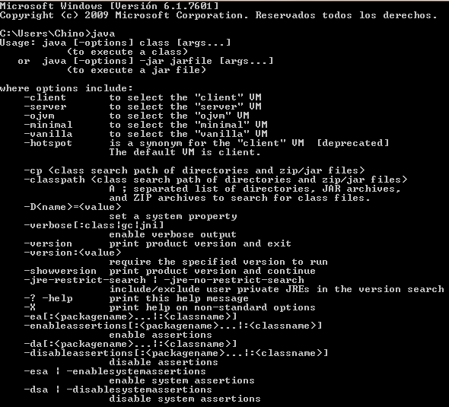

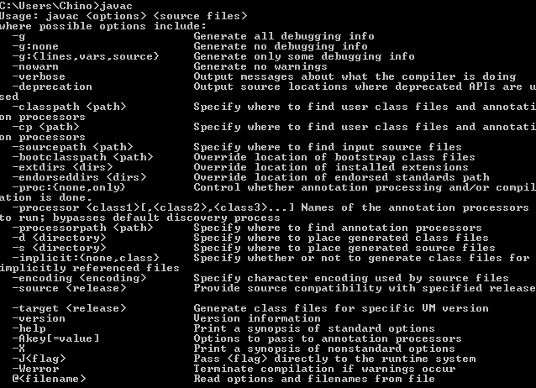

**NETBEANS**

Es un programa llamado ide que nos sirve para el desarrollo de programas en java

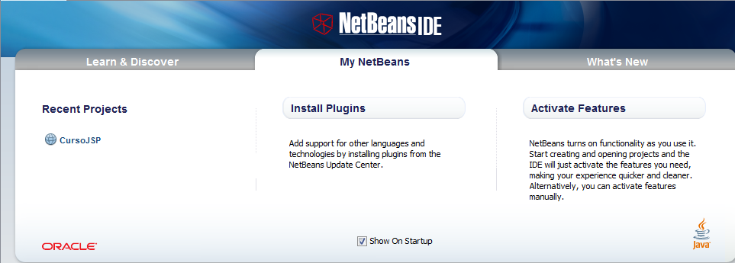

**SPRING TOOLS SUITE**

Es un IDE que nos sirve para elaborar sistemas en java.

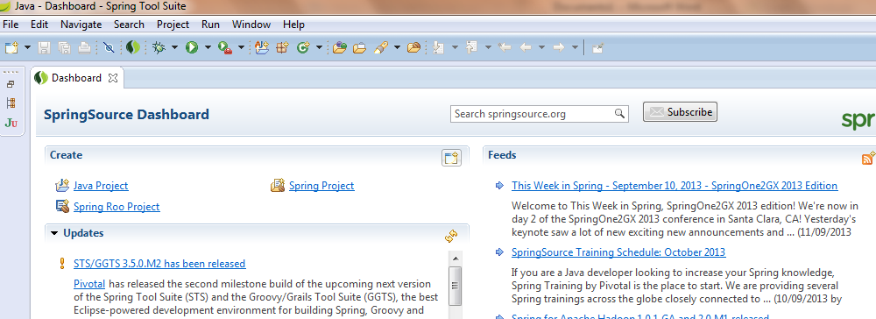

**MAVEN**

Es un repositorio que nos sirve para descargar todas las dependencias que vayamos a utilizar en nuestro proyecto.

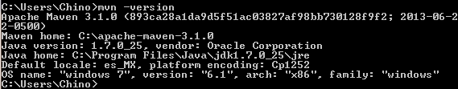

**MYSQL**

Es una base de datos que nos permite almacenar información

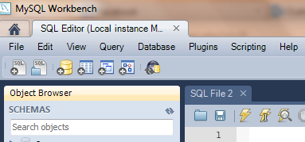

**GRADLE**

No conozco esta tecnología pero supongo que sirve como maven es decir un repositorio para descargar librerías que se necesiten.

